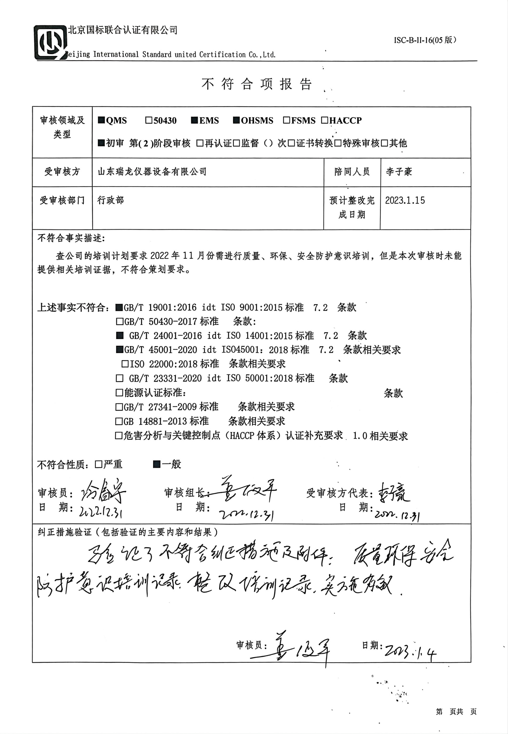
不 符 合 项 报 告
审核领域及类型 | ■QMS □50430 ■EMS ■OHSMS □FSMS □HACCP  ■初审 第( 2 )阶段审核 □再认证□监督（）次□证书转换□特殊审核□其他
受审核方 | 山东瑞龙仪器设备有限公司 | 陪同人员 | 李子豪
受审核部门 | 行政部 | 预计整改完成日期 | 2023.1.15
不符合事实描述:
查公司的培训计划要求2022年11月份需进行质量、环保、安全防护意识培训，但是本次审核时未能提供相关培训证据，不符合策划要求。

上述事实不符合：■GB/T 19001:2016 idt ISO 9001:2015标准 7.2 条款
□GB/T 50430-2017标准 条款:
■ GB/T 24001-2016 idt ISO 14001:2015标准 7.2 条款
■GB/T 45001-2020 idt ISO45001：2018标准 7.2 条款相关要求
□ISO 22000:2018标准 条款相关要求
□ GB/T 23331-2020 idt ISO 50001:2018标准 条款
□能源认证标准： 条款
□GB/T 27341-2009标准 条款相关要求
□GB 14881-2013标准 条款相关要求
□危害分析与关键控制点（HACCP体系）认证补充要求 1.0相关要求

不符合性质：□严重 ■一般

审核员： 审核组长： 受审核方代表：
日 期： 日 期： 日 期：
纠正措施验证（包括验证的主要内容和结果）

审核员： 日期：
不符合项纠正措施表
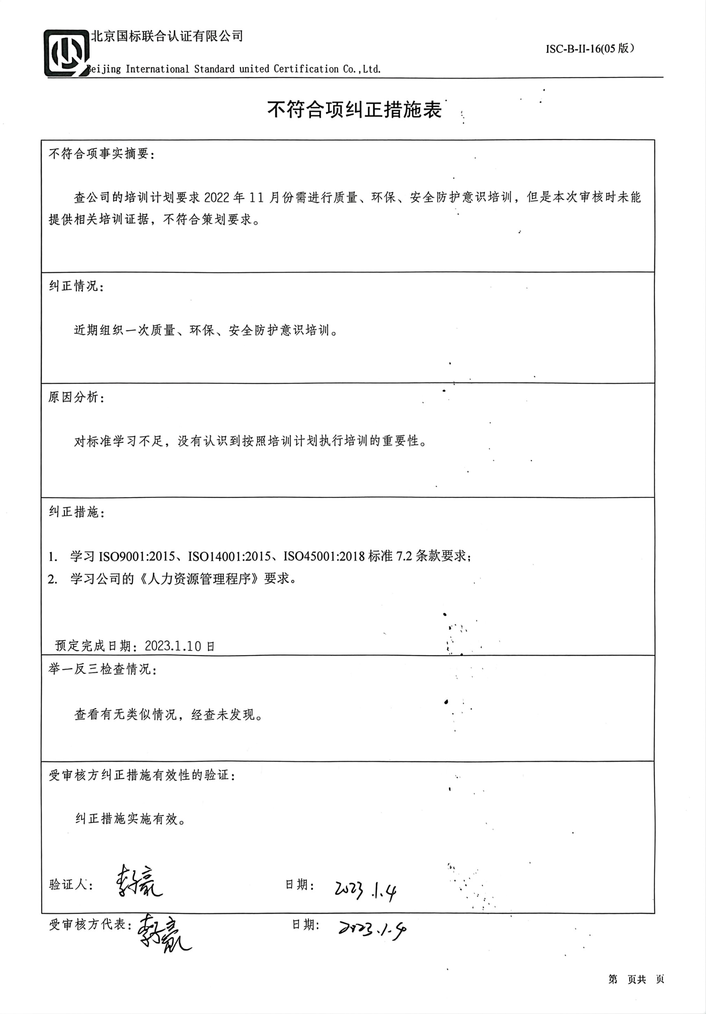
不符合项事实摘要：

查公司的培训计划要求2022年11月份需进行质量、环保、安全防护意识培训，但是本次审核时未能提供相关培训证据，不符合策划要求。

纠正情况：

近期组织一次质量、环保、安全防护意识培训。

原因分析：

对标准学习不足，没有认识到按照培训计划执行培训的重要性。
纠正措施：

- 学习ISO9001:2015、ISO14001:2015、ISO45001:2018标准7.2条款要求；
- 学习公司的《人力资源管理程序》要求。

预定完成日期：2023.1.10日
举一反三检查情况：

查看有无类似情况，经查未发现。
受审核方纠正措施有效性的验证：

纠正措施实施有效。

验证人： 日期：
受审核方代表： 日期:

